出國報告（出國類別：其他）

出席旅遊暨觀光研究協會（TTRA）
第37屆年會暨研討會報告書

服務機關：交通部觀光局
姓名職稱：林專員佩君
派赴國家：愛爾蘭
出國期間：95年6月16日至6月24日
報告日期：95年9月24日
系統識別號：C09501492
行政院及所屬各機關出國報告提要
頁數：17 含附件：□ˇ是□否
出國報告名稱：出席旅遊暨觀光研究協會（TTRA）第37屆年會暨研討會
出國計畫主辦機關：交通部觀光局
出國人員姓名/服務機關/單位/職稱/電話：林佩君/交通部觀光局/專員/23491644
出國類別：□1.考察□2.進修□3.研究□4.實習□ˇ5.其他：
出國期間：民國95年6月16日至6月24日
出國地區：愛爾蘭
報告日期：民國95年9月24日
分類號/目:
關 鍵 詞：觀光，TTRA
內容摘要：
旅遊暨觀光研究協會（Travel and Tourism Research Association, TTRA）係由政府觀光單位、教育學術單位、觀光研究單位及旅遊相關各業，共同參與組成之國際性觀光研究組織；係以研究旅遊行銷計畫及發展，提高旅遊研究及效能為其宗旨的非營利機構。
為獲取旅遊新知，廣泛搜集相關資料，交通部觀光局每年均積極參與該協會活動。本屆年會較往年最大的不同在將分組研討分為兩部分：一為學術理論研討，一為業界實務研討，共計發表近40篇論文，與會員共享研究成果。大會除精心規劃多面向之觀光主題於會中發表及研討，多場專題演講亦邀請業界頂尖的總裁級人士，深入分析市場趨勢，對於全球觀光市場近年來的發展皆表樂觀。
出國報告審核表
出國報告名稱：出席旅遊暨觀光研究協會（TTRA）第37屆年會暨研討會報告書
出國人姓名（2人以上，以1人為代表） |  | 職稱 | 服務單位
林佩君 |  | 專員 | 交通部觀光局
出國期間：95年6月16日至95年6月24日 |  |  | 報告繳交日期：95年9月24日
計  畫  主  辦  機  關  審  核  意  見 | □1.依限繳交出國報告  2.格式完整（本文必須具備「目的」、「過程」、「心得」、「建議事項」）  3.內容充實完備  4.建議具參考價值  □5.送本機關參考或研辦  □6.送上級機關參考  □7.退回補正，原因：□不符原核定出國計畫 □以外文撰寫或僅以所蒐集外文資料為內容 □內容空洞簡略 □電子檔案未依格式辦理 □未於資訊網登錄提要資料及傳送出國報告電子檔  □8.本報告除上傳至出國報告資訊網外，將採行之公開發表：  □辦理本機關出國報告座談會（說明會），與同仁進行知識分享。  □於本機關業務會報提出報告  □9.其他處理意見及方式：
層  轉  機  關  審  核  意  見 | □1.同意主辦機關審核意見 □全部 □部分 （填寫審核意見編號）  □2.退回補正，原因：  □3.其他處理意見：

目次

壹、 | 目的……………………………………………… | 4
貳、 | 第37屆年會暨研討會概況………………………… | 5
參、 | 參與經過及會議流程…………………………… | 6
肆、 | 研討會內容摘述………………………………… | 12
伍、 | 感想與建議……………………………………… | 16
陸、 | 附件……………………………………………… | 18

壹、目的
旅遊暨觀光研究協會（Travel and Tourism Research Association簡稱TTRA）係由政府觀光單位、教育學術單位、觀光研究單位及旅遊相關各業，共同參與組成之國際性觀光研究組織。成立於1970年，以致力於研究旅遊行銷計畫及發展，提高旅遊研究及效能為其宗旨的非營利機構。總部設於美國愛德華州首府Boise市，並設有網站http://www.ttra.com，會員來自世界各國。該協會每年於美加地區擇一城市召開年會暨研討會，至今已屆36年，會員藉年會互相交流、連絡感情，於研討會中提出研究成果，同時吸收旅遊新趨勢及新知，交換經驗。
該協會共有九個分會，除加拿大、歐洲分會外，均在美國境內，分別為夏威夷分會、德州分會、大美西分會、中南部分會、華盛頓特區分會、中部各州分會、東南部分會等，亞洲地區因會員不多，尚未成立分會。
該協會雖為國際性組織，但因會員多來自美國、加拿大，且以個人名義參加，非以國家或機關名義入會，學生會員亦多為美加學校學生（亞洲各國留學生亦頗積極參與），無會籍、國籍問題。
我國於1977年以「中華民國交通部觀光局」名義加入該協會為團體會員，1997年該協會改變會員結構，依權利義務不同而區分首要會員、標準會員及學生會員。交通部觀光局由局長入會為首要會員，接續本局在TTRA會籍。為獲取旅遊新知，廣泛搜集相關資料，觀光局每年均積極參與該協會活動，今年度遴派企劃組林佩君專員出席該項年會暨研討會。
貳、第37屆TTRA年會暨研討會概況
旅遊暨觀光研究協會第37屆年會暨研討會於2006年6月18日至20日在愛爾蘭都柏林（Dublin, Ireland）O’Callaghan Hotels舉行，本屆中心議題為「New Frontiers in Global Tourism：Trends and Competitive Challenges」。
本屆年會之特色在以”學術理論”及”業界實務”雙軌進行分組研討會，即將偏重學術理論與分析之論文及著眼業界實務亦邀請學術界、業界重要人士發表演講，與會員共享研究成果。另亦有California University of Pennsylvania、Oxford Economics、Saga Publications等於會議現場展覽觀光相關資訊與出版品。
明（2007）年TTRA第38屆年會預定於6月17日至19日在美國內華達州拉斯維加斯（Las Vegas, Nevada USA）舉行，拉斯維加斯觀光單位亦於本屆年會贊助Las Vegas Gala and Dance晚會，於晚會中展現拉斯維加斯的觀光風情與特色，以吸引會員參加2007年之年會。
參、參與經過及會議流程
出席人員於6月18日赴會場報到並領取開會資料，主辦單位於是日上午即舉辦圓桌會議及特殊主題座談，晩間則援例舉辦歡迎晚會，讓與會人員自行交談以增進友誼。6月19日上午9時整大會開幕，研討會為期3天，謹將議程臚列於後：
6月18日（星期日）
7:30～11:00 圓桌會議
State/Provincial/European NTO Joint Roundtable
11:00～12:00 分區會議
Greater Western Chapter Meeting、Canada Chapter Meeting
14:00-15:30 特殊主題座談
- 由Virginia Tech、Texas A&M University、Las Vagas Convention/Visitors Authority、VISIT FLORIDA等單位代表就”Generating Research Priorities”（研究優先順序）進行座談。
- 由Arizona State University、George Washington University、University of New Wales、Texas A&M University等單位代表就”Visitor Expenditures and Economic Impact”（旅客消費與經濟衝擊）進行座談。
16:00-17:30 特殊主題座談
- 由University of Exeter、University of Otago、Breda University、Delft University of Technology等單位代表就”Regulatory Frameworks in Tourism : Mobilities, Policy and Governance”（觀光規範架構:動機、政策與管理）進行座談。
- 由Arizona State University、WTO Consultant、Austrian Institute of Economic Research、University of Waterloo等相關單位代表就”Economic Impacts and Tourism Satellite Accounts”（經濟衝擊與觀光衛星帳）進行座談。
17:30-21:00 歡迎晚會
Newcomers Welcome/Orientation、Welcome Networking/Light Supper
6月19日（星期一）
9:00～10:30 開幕式及引言
由Vincent Vandepool Wallace（Secretary General, Caribbean Tourism Organization）、Rick Taylor（CEO, The Tourism Business Company, South Africa）引言。
11:00～12:30 專題演講
Sheila Flanagan(Dublin Institute of Technology, Moderator)、Malcolm Connolly and Brian Maher（Failte Ireland）、Paul Allen and Mark Henry（Tourism Ireland）就”Ireland’s Tourism-A Research Showcase : Lessons and Challenges”（愛爾蘭觀光的課題與挑戰）演講。
13:30～15:00 分組研討
學術理論A組：Destination Image Related Research : Internet Use, Site Visitors and Destination Images : Implications for Sustainable Tourism on the Great Barrier Reef
學術理論B組：Destination Image Related Research
- Visitors’ Perceptions of Coral Reef Values Reveal Place Attachment to a Coastal Destination
- Rural Images and Implications for Sustainable Rural Tourism
- Determinants of Tourism Destination Attractiveness
學術理論C組：Decision Making：Destinations and Tourism Markets
- Destinations and Tourism Markets : A Proposed conceptual Framework for tourists’ Destination Brand Knowledge and Loyalty
- A Comparison of Push and Pull Motives of Resident Travelers and Tourists
- Profiling Users of Airline Web Sites Based on their Content Preferences
- First Impression and Persuasive Design in Destination Websites
- Source Credibility in the Tourist Information Search Behavior : Comparing the Pre- and Post-Consumption Stage
業界實務組：How the US Market is Changing
15:30～17:00分組研討
學術理論Ａ組：Understanding Tourist Experiences:
- Ecotourist Satisfaction and Quality of Services of Wilderness Experiences
- Examining Visitors’ Mindfulness at a Cultural Tourism Event
- Development a Heritage Tourism Typology
- Souvenirs and Self-identity : The Motivations Affecting Purchase Behavior
學術理論B組：Tourism Planning, Development, Management
- Tourism and European Capitals of Culture: Successes, Failures and Impacts on Urban Destinations’ Competitiveness
- Innovation at Destination Marketing Organizations in the United States
- The Effects of Trip Characteristics on New Product Development : An Application in South Carolina of New Shrimp-Related Tourism Products
- Nature Based Tourism Trends : Differentiating Visitors To the Grand Canyou National Park
業界實務A組：City Tourism – Can the Experience be Measured?
業務實務B組：Sustainable Tourism – Myth or Challenge?
6月20日（星期二）
8:00～9:00 Ercan Sirakaya（Texas A&M University）就”Branding Destination”（旅遊目的地行銷）演講。
9:00～10:30 P. T. Wright, JR.（US-VISIT Program, Department of Homeland Security）and Ronald Pyszka（Menlo Consulting）就”Tourism in the Future : The Security Challenge”（未來觀光 : 安全的挑戰）演講。
11:00～12:30 分組研討
學術理論A組：Tourism Planning : Responding to Change
- Implications of Climate Change for Tourism in Northern Europe
- An Analysis of Cities Based on Tourism Supply and Climate Conditions in Turkey
- From Centre to Margins and Margins to Centre : Natural Disasters, Positionality Shifts, Tourist Experiences
- Strategic Responses of the Incentive Travel Industry to Future Environmental Forces
- Attraction Residuality as a Tourism Management Concept
學術理論B組：Tourism Impacts : Host Communities
- Red or Blue? An Exploration of Political Party Affiliation and Resident Attitudes toward Tourism in Montana
- Social Consequences of Rural Events : Developing Knowledge, Aiding Planning
- A Study of Resident Attitude toward Volunteer Tourism in Tijuana, Mexico
業界實務A組：China : Tourism and Travel Superpower
業界實務B組：Web-based Distribution : Where is it Going?
14:15～15:45 分組研討
學術理論Ａ組：Economic Impacts pf Tourism
- Cycles Within Cycles : The Dynamics of Change in Irish Tourism Demand and Supply
- Measures of Yield for Inbound Tourism : Profitability vs. Economic Impact
- Making Festival Work : An Aggregated Approach to Evaluation
學術理論B組：Social, Cultural and Political Influences on Tourism
- Exploing the Impact of Leisure Travel on Family Functioning
- Heirs of a Fallen Empire : The Portuguese Colonial Gaze Upon Brazil
- The Social and Political Construction of “Tourists”
- Representative Dissonance in Heritage Tourism in India
業界實務A組：Heritage Management
業界實務B組：Destination Branding
16:15～17:30 專題演講
John Herlihy（European Director, Online Sales and Operations, Google）就”Leveraging the Power of the Internet for Your Travel Organization”（強化觀光網站的影響力）演講。
肆、研討會內容摘述
- 1995-2004年亞太地區旅遊情勢分析

觀光產業快速的成長，特別是國際間旅遊人口的激增，均促使觀光產業研究者進一步探討旅遊活動的本質、樣態及頻率。從1995年到2004年10年間，亞太地區的觀光產業無論在本國的（inbound）或國外的（outbound）旅遊均呈穩定且快速的成長。

1995年至2004年間，亞太地區國家及地區間的觀光活動逐漸增加。依據PATA（亞太旅遊協會）1995年至2004年對亞太地區旅遊市場的統計數據，以貿易「出超」與「入超」概念觀之，亞太地區的旅遊消長情形如下：
（一）前10大旅遊「出超」國（generator）：
1、1995年：日本、台灣、韓國、馬來西亞、中國、印度、斯里蘭卡、巴基斯坦、菲律賓、孟加拉共和國。
2、2004年：香港、美國、日本、台灣、新加坡、澳門、韓國、印度、澳洲、菲律賓。
（二）前10大旅遊「入超」國（attractor）：
1、1995年：美國、加拿大、香港、新加坡、泰國、中國、印尼、韓國、澳洲、日本。
2、2004年：中國、墨西哥、馬來西亞、泰國、越南、關島、加拿大、印尼、寮國、北馬里亞納群島。
加入人口規模的因素後，島嶼型國家或地區的旅遊傾向反而較顯著。前10大旅遊傾向強（propensity to travel）國家在1995年為新加坡、北馬里亞納群島、加拿大、薩摩亞群島、澳門、庫克群島、紐西蘭、香港、台灣、加勒多尼亞。在2004年為澳門、香港、新加坡、加拿大、台灣、庫克群島、紐西蘭、關島、薩摩亞群島、北馬里亞納群島。

本研究建議，一國家或地區欲了解其旅遊市場動態應同時觀察inbound與outbound市場情況。尤其旅遊出超國家及地區除應加強市場行銷推廣，以吸引國際旅客前來旅遊外，亦建議採取有效策略鼓勵本國人民在地旅遊，若出超嚴重，甚至應勸阻本國人出國旅遊。

- 獎勵旅遊產業的威脅與因應策略

在全球化與地球村的開放風潮下，愈來愈多的企業，利用獎勵旅遊作為獎賞表現優秀人員的工具；更多的家庭或個人，也以旅行作為犒賞品。根據歐洲會議展EIBTM估計，去年美國企業在獎勵旅遊花費高達570億美元，全球獎勵旅遊市場超過1000億美元，商機龐大。

拓展獎勵旅遊市場必須考量可能受到的外在環境威脅，並就所可能遭遇之威脅研擬因應策略。本研究歸納出5類獎勵旅遊產業發展之主要威脅如下：
- 經濟環境：影響21世紀獎勵旅遊產業發展最重要的因素便是經濟議題，包括航空公司與觀光旅館間的企業購併、貨幣政策與兌換機制再再對獎勵旅遊的發展與舉辦造成影響，本研究對未來3年的經濟前景看好，對全球整體經濟復甦抱持樂觀預估。
- 人口生態結構的轉變：少子化、人口老化、對多元文化的尊重、語言與宗教的隔閡等均將對獎勵旅遊產業造成影響。尤其人口老化使獎勵旅遊產業專業人才亦有老化趨勢，故本研究建議跨國人才交流將成為必然趨勢。
- 科技發展：網際網路、衛星、電信等技術的日新月異，將提供獎勵旅遊更為即時的通訊通路，故獎勵旅遊產業的經營管理務必隨時關切各項新興科技的推陳出新以為因應，並搭配提供更人性化的服務。
- 生態環境：過去亞洲地區的SARS疫情、歐洲的狂牛症與口蹄疫等均對旅遊業造成戲劇化且負面之影響。本研究認為天災發生的頻仍，尤其是颶風、水患及地震等生態的反撲，將對旅遊業造成衝擊，並建議欲拓展獎勵旅遊之國家及組織應加強提供更快速的服務以為因應。
- 政治環境：包括恐怖主義攻擊造成國際社會動盪之安全議題、以巴衝突、歐盟與美國間的競合關係、脆弱的組織合作倫理等。

面對外在環境的威脅，本研究亦提出4項獎勵旅遊產業因應策略如下：
- 市場面：包括品牌建立、價格訂定、創新效率的服務通路、市場策略結盟、行銷推廣及一對一人性化服務等均為因應重點。
- 執行面：首重服務效率。
- 科技面：包括加強網際網路服務介面的創新與研發、資訊整合與管理機制、線上即時溝通系統、網路廣告、人性化設計等。
- 策略結盟：包括同業及跨業結盟、共同贊助機制等。

- 網際網路於規劃旅遊過程中所扮演之角色

網路科技的發展已對旅遊規劃行為造成重大的改變與影響，許多政府觀光部門及旅遊組織亦已運用網路此一新興市場通路與潛在客源進行接觸。

本研究發現，消費者於行前大部份運用多種資訊來源進行於旅遊行程規劃，其中，運用傳統旅遊導覽書之比例仍高居第一（76%），其次為摺頁資料（68%）、雜誌（66%）、親朋好友（60%），網際網路的運用占55%，居第5位。若已於行程中，消費者多以旅遊服務中心為主要資訊蒐集來源（73%），運用網際網路者約佔22%。

消費者選擇網際網路規劃旅遊行程之原因，以資訊豐富為主要因素（78%），其次為較易評估去哪裡及從事什麼活動（72%）、較易想像旅遊目的地的圖像（72%）、參與更多行程規劃（70%）等。本研究亦指出選擇網際網路規劃行程者對網路資訊的即時更新、網路資訊的詳盡性、網路資訊的可信賴性要求最高，可作為本局網路規劃的重要參考。

本研究2項重要結論如下：
- 網路網路已成為重要旅遊資訊的來源之ㄧ，並與其他旅遊資訊來源成為消費者行前規畫遊程的重要參考依據。
- 網際網路在旅遊資訊與搜尋的重要性將日漸重要，惟其整體呈現與功能仍有改善空間，特別是讓消費者樂於使用，及提供可信賴的資訊方面須優先加強。
伍、感想與建議
- 本次第37屆年會，大會除精心規劃多面向之觀光主題於會中發表及研討外，並首度將學術研討及業界實務討論分別辦理，讓議題的討論更為聚焦，會場對話亦更為熱絡。此外，多場專題演講邀請業界頂尖的總裁級人士（包括Google集團歐洲地區總裁），提供全球旅遊市場之趨勢分析及觀點，對瞭解全球觀光市場近年來之發展極有助益。
- 本屆TTRA年會暨研討會之舉辦地—愛爾蘭首都都柏林市，人口約百萬人，是一個具有文藝氣息與豐富夜生活的都市，對於古蹟的維護與歷史文化的保存亦不遺餘力，漫步都柏林市的同時也彷彿走過它的歷史。愛爾蘭政府藉由對歷史文化、傳奇人物的維護與包裝，將都柏林市塑造成為一個兼具觀光娛樂及文化體驗的旅遊目的地，值得我們參考學習。此外，愛爾蘭近年來亦積極推動會展產業，包括獎勵旅遊、國際組織及跨國企業年會及各種規模之會議等均為愛爾蘭會展推動單位積極爭取之對象。本屆TTRA大會亦與其合作精選規劃多項會議前、後之自費行程，讓與會者能在會議餘暇順道體驗都柏林及愛爾蘭的自然景觀與特殊風情。會展產業及獎勵旅遊所帶來的可觀商機，已成為各國積極拓展之領域，我國近年亦已加強會展產業及獎勵旅遊市場之參與，未來應更積極招徠、爭取各型會議、獎勵旅遊來台舉辦。
- TTRA年會暨研討會係以提供學術論文之發表與交流為目的，惟觀光局雖為該會首要會員，卻未曾有相關研究報告於會中發表，建議未來除由本局同仁試投研究論文外，亦可考慮與觀光研究學者合作發表論文，以增加參與度，亦可提升我國知名度。
- 隨著觀光產業的蓬勃發展，國際間各旅遊組織或觀光團體舉辦之研討會議或活動亦愈益密集熱絡。建議本局除參與TTRA此一以歐美地區為重心的觀光旅遊組織所舉辦之研討會議外，亦可參與台灣主要客源國家或地區之觀光組織活動，以掌握亞太地區旅遊活動之動態並拓展交流機會。
- 藉本次TTRA年會前往愛爾蘭旅遊單位，並索取該單位2006年旅客動向調查手冊（Visitors Attitudes Survey, 2006）及推動會議展覽產業摺頁如附件，建議提供本局相關業務單位參考。
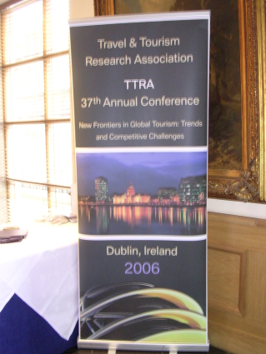
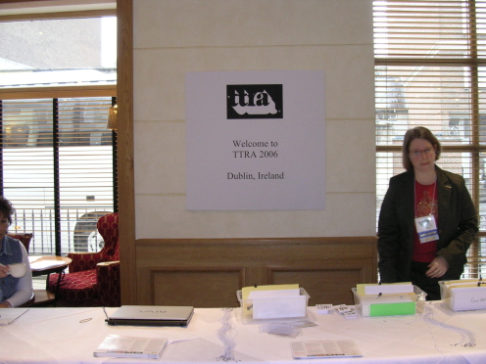
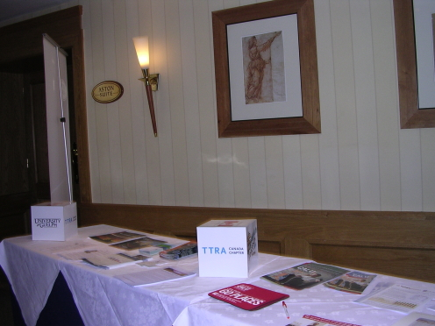
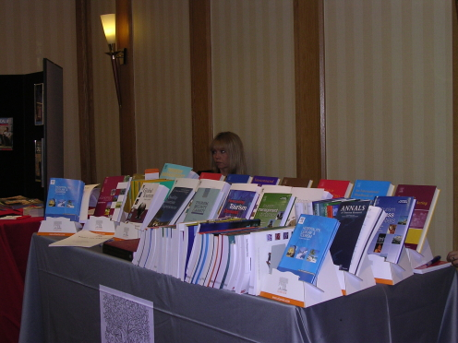
第37屆TTRA年會假愛爾蘭都柏林市中心Alexander Hotel、Davenport Hotel 召開
許多學校及觀光組織均組團參加年會並於會場中展示出版品或摺頁

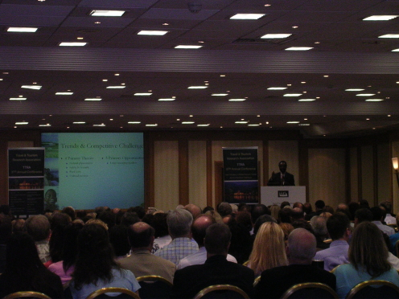
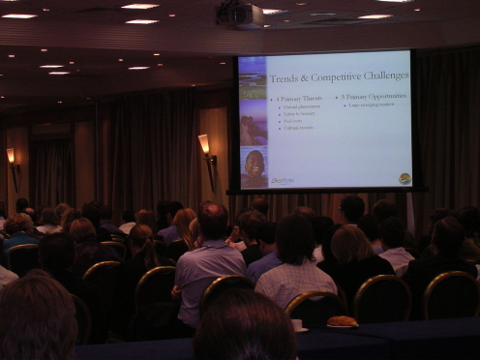
本屆TTRA年會邀請多位總裁級人士進行演講，並舉辦多場次學術與實務研討

